Ejercicios

1. Realiza un mapa conceptual que tenga en cuenta el equilibrio y perturbaciones en los ecosistemas.

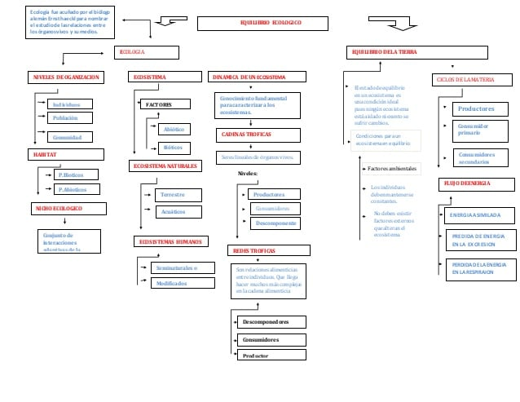

1. defina condiciones de estabilidad y equilibrio en los ecosistemas.

R/El equilibrio ecológico es la estabilidad y relación armónica entre el hombre y los seres vivos con su medio ambiente. Es decir, es lograr que el hombre conviva en paz con todos los elementos del medio ambiente tanto para la supervivencia humana como la de la diversidad de especies que habitan en la tierra.

1. Cuáles son las perturbaciones o factores de cambio en los ecosistemas.

R/

* Pérdida de hábitats. La pérdida y deterioro de los hábitats es la principal causa de pérdida de biodiversidad.
* Especies invasoras.
* Sobreexplotación.
* Contaminación.
* **Cambio** climático.

1. Mencione 3 agentes causantes de perturbaciones en los ecosistemas.

R/ Las tensiones ambientales se pueden describir como presión sobre el medio ambiente, con variables compuestas como cambios extremos de temperatura o precipitación, que juegan un papel en la diversidad y la sucesión de un ecosistema.

1. Explique la relación entre la precipitación mensual y el grado de erosión del suelo.

R/Se presenta el análisis de los datos de precipitación de la ciudad de Cáceres, útil para la investigación de los procesos erosivos e hidrológicos. Así, se ha realizado el análisis estadístico de los datos mensuales y anuales de la precipitación y la concentración estacional y temporal de la misma.